Kandungan Serat Kasar Dari Bakasang Ikan Tuna (Thunnus Sp.) Pada Berbagai Kadar Garam, Suhu Dan Waktu Fermentasi

  - Abdul R. H. Korompot¹⁾, Feti Fatimah¹⁾,Audy D. Wuntu¹⁾
¹⁾ Jurusan Kimia, FMIPA Universitas Sam Ratulangi Manado
email: abdul.rizaldi16@gmail.com; fetifatimah_unsrat.yahoo.co.id ; wuntudenny@yahoo.com
ABSTRAK
Bakasang ikan tuna adalah salah satu produk fermentasi yang umumnya dibuat dari jeroan ikan tuna dengan penambahan garam. Oleh karena itu, dilakukan penelitian dengan tujuan Mengetahui kandungan serat kasar dari bakasang ikan tuna (Thunnus sp.) pada berbagai kondisi pengolahan. Kajian yang dilakukan meliputi pengujian analisis kadar serat kasar. Hasil terbaik kadar serat kasar bakasang ikan tuna dengan kadar garam terbaik kadar garam 30%, suhu 50ºC dan waktu fermentasi 15 hari yaitu 1,0018% yang menunjukan kandungan gizi yang baik untuk kesehatan.
Kata kunci : Ikan Tuna (Thunnus sp.), Gizi, Bakasang, Serat Kasar

The Right Fiber Content Of The Tuna Fish Bakasang (Thunnus sp.) On Various Conditions Of Salt, Temperature And Fermentation Time

ABSTRAC
Bakasang tuna is one of the fermentation products, generally made from tuna innards by addding salt with variation concentration. Therefore, research is conducted with the aim of containing crude fiber content from tuna tuna (Thunnus sp.) In various processing conditions. The study included the testing of crude fiber content. The best results of crude fiber content of tuna fish with 30% salt content, 70ºC temperature and 10 days fementation. The value of crude fiber content is 1.0014% indicating good nutrition for health.
Keyword: Tuna (Thunnus sp.), Nutrition, Bakasang, Rough Fiber

PENDAHULUAN
Salah satu ciri bangsa maju adalah bangsa yang memiliki tingkat kesehatan, kecerdasan, dan produktivitas kerja yang tinggi. Ketiga hal ini dipengaruhi oleh keadaan gizi. Pola makan merupakan perilaku paling penting yang dapat mempengaruhi keadaan gizi. Hal ini disebabkan karena kuantitas dan kualitas makanan dan minuman yang dikonsumsi akan mempengaruhi tingkat kesehatan individu dan masyarakat. Agar tubuh tetap sehat maka pola makan masyarakat perlu ditingkatkan kearah konsumsi gizi seimbang. Keadaan gizi yang baik dapat meningkatkan kesehatan individu dan masyarakat. Salah satu takaran gizi yang penting yaitu serat (Hafiludin, 2011).
Serat Makanan terdiri atas Polisakarida (Karbohidrat Kompleks), Misalnya Selulosa dan zat-zat lain yang menyusun dinding sel tumbuhan. Di dalam saluran pencernaan, Serat tidak dapat dicerna. Hal ini dikarenakan tubuh manusia tidak dilengkapi dengan Enzim yang dapat mencerna Serat. Dengan demikian Serat tidak banyak memberikan nilai gizi bagi tubuh. Akan tetapi, ternyata Serat mempunyai fungsi penting bagi tubuh.
Kebutuhan Serat untuk tubuh kita berkisar antara 25-35 gram sehari, namun tiap orang memiliki kebutuhan Serat yang berbeda-beda. Pola makan orang Asia dewasa umumnya hanya 2000 kal sehingga kebutuhan Seratnya hanya sekitar 25 gram per hari. Dengan demikian, mengkonsumsi ikan membantu memenuhi kebutuhan serat pada manusia karena, Ikan pada umumnya merupakan bahan pangan dengan kandungan protein yang tinggi, lemak yang rendah serta terdapat kandungan serat. Ikan tuna (Thunnus sp.) adalah jenis ikan dengan kandungan protein yang tinggi dan lemak yang rendah. Ikan tuna mengandung protein antara 22,6 - 26,2 g/100 g daging. Lemak antara 0,2 - 2,7 g/100 g daging. Di samping itu ikan tuna mengandung mineral, serat, kalsium, fosfor, besi dan sodium, vitamin A (retinol), dan vitamin B (thiamin, riboflavin dan niasin) (Brill et al, 2006).
Namun, kebanyakan jeroan ikan tuna tidak digunakan dan hanya menjadi limbah industri. Salah satu cara mengelola limbah jeroan ikan adalah dengan fermentasi. Bakasang adalah produk fermentasi jeroan ikan berupa larutan kental, dibuat dari jeroan ikan melalui proses fermentasi dengan penambahan garam (Desniar, 2009). Berdasarkan penelitian Bahalwan (2013), tentang kandungan protein bakasang ikan cakalang, adalah 4,35%. Hasil penelitian Sani et al, (2016), tentang kandungan bakasan ikan malalugis, memiliki kadar protein 44,5% dan kadar lemak 27,3%.
Jeroan ikan tuna tidak sering diolah masyarakat indonesia, dan yang sering diolah untuk menjadi bakasang yaitu jeroan ikan cakalang, karena ikan cakalang merupakan ikan yang umum dan mudah di dapatkan di Sulawesi Utara. Penelitian yang telah dilakukan oleh Yempormase et al, (2017), pada suhu 50ºC dan 70ºC dengan kadar garam 20% dan 30% , dan waktu fermentasi 10 dan 15 hari menunjukan kualitas bakasang yang bagus. Pengaruh kadar garam, suhu, dan waktu fermentasi, diduga dapat mempengaruhi kandungan gizi bakasang yang dihasilkan. Berdasarkan hal tersebut perlu dilakukan penelitian untuk mengetahui kandungan gizi dari bakasang yang dibuat dari jeroan ikan tuna pada berbagai kondisi pengolahan.

BAHAN DAN METODE
Bahan dan Alat
Bahan yang digunakan dalam penelitian ini yaitu jeroan ikan tuna (jantung, hati, usus, dan telur), garam, air jeruk, n-heksan, asam sulfat 1,25%, natrium hidroksida 3,25%, aquades, etanol 96%.
Alat yang digunakan dalam penelitian ini yaitu: alat-alat gelas laboratorium, rangkaian alat soxhletasi, pendingin tegak, corong Buchner, kertassaring Whatman 541,oven, rak tabung reaksi, blender, timbangan analitik, aluminium foil, kertas saring, waterbath, desikator, hot plate, cawan petri.
Metode
Preparasi Sampel Bakasang Ikan Tuna
Prosedur pembuatan bakasang ini dengan menggunakan kadar garam sebesar, 20%, dan 30% pada suhu, 50ºC dan 70ºC. Ikan tuna segar dipisahkan bagian isi perut dari daging ikan tuna. Jeroan ikan (usus, hati, jantung, paru dan telur) dicuci di dalam wadah. Selanjutnya ditiris dalam ayakan. Ditimbang berat jeroan sebanyak 200 g kemudian diberi air jeruk nipis dan garam dapur 20% dan 30% dari berat jeroan. Kemudian dimasukkan ke dalam wadah kaca dan dipanaskan dalam waterbath pada suhu, 50ºC dan 70ºC selama, 10 dan 15 hari (fermentasi). Setelah masa fermentasi, bakasang yang sudah ada dilakukan analisis kualitas bakasang dengan menggunakan beberapa parameter uji.
Serat Kasar (SNI 01-2891-1992).
Ditimbang 1-2 gram sampel (dibebaskan lemaknya dengan cara ekstrasi soxhletasi atau dengan cara mengaduk, mengendap tuangkan sampel dalam pelarut organik sebanyak 3 kali kemudian dikeringkan contoh dan dimasukan kedalam Erlenmeyer 500 mL) ditambahkan 50 mL larutan H₂SO₄ 1,25 % kemudian dididihkan selama 30 menit dengan menggunakan pendingin tegak. Sebanyak 50 mL NaOH 3,25 % ditambahkan kemudian dididihkan lagi selam 30 menit. Dalam keadaan panas disaring dengan corong Bucher yang berisi kertas saring tak berbau Whatman 541 yang telah dikeringkan dan diketahui bobotnya. Endapan yang terdapat pada kertas saring dicuci berturut-turut dengan H₂SO₄ 1,25 % panas, aquades panas, dan etanol 96 %. Kertas saring diangkat dan dimasukan pada kotak timbang yang telah diketahui bobotnya kemudian dikeringkan pada suhu 105⁰C didinginkan dan ditimbang sampai bobot tetap. Bila ternyata bobot serat kasar lebih dari 1 % diabukan kertas saring beserta isinya, ditimbang sampai bobot tetap.
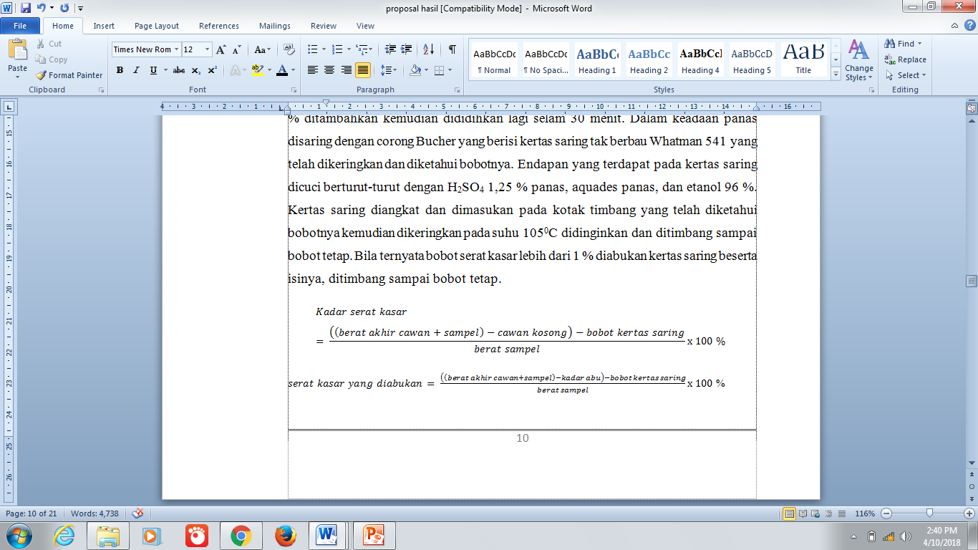
HASIL DAN PEMBAHASAN
Kadar Serat Kasar
Serat makanan tidak sama pengertiannya dengan serat kasar (crude fiber). Serat kasar adalah senyawa yang biasa dianalisa di laboratorium, yaitu senyawa yang tidak dapat dihidrolisa oleh asam atau alkali. Di dalam buku Daftar Komposisi Bahan Makanan, yang dicantumkan adalah kadar serat kasar bukan kadar serat makanan. Tetapi kadar serat kasar dalam suatu makanan dapatdijadikan indeks kadar serat makanan, karena umumnya didalam serat kasar ditemukan sebanyak 0,2 - 0,5 bagian jumlah serat makanan (AACC, 2001).
Hasil pengujian kadar serat kasar disajikan dalam gambar 6 (perhitungan selengkapnya dapat dilihat dilampiran 7).

Gambar 1. Nilai Kadar Serat Kasar Bakasang Ikan Tuna, D1 dan D2 (10 dan 15 Hari), S1 dan S2 (Kadar Garam 20 dan 30%), dan T1 dan T2 (50 dan 70ºC).

Berdasarkan hasil penelitian yang dilakukan kadar serat paling tinggi sampel bakasang dengan kadar garam 30%, suhu 70ºC dan waktu fermentasi 10 hari adalah 1,0018% sedangkan untuk kadar serat paling rendah sampel bakasang dengan kadar garam 20%, suhu 50ºC dan waktu fermentasi 10 hari adalah 1,0014%. Tingginya nilai serat sampel tersebut diduga dipengaruhi oleh suhu yang rendah, kadar garam tinggi karena pada saat pemanasan dengan suhu rendah banyaknya senyawa yang tidak pecah dan pada proses pengujian banyaknya senyawa yang tidak larut dalam asam encer maupun basa encer dengan kondisi tertentu (Rauf, 2015).

KESIMPULAN
Berdasarkan hasil penelitian yang diperoleh, maka dapat disimpulkan bahwa :
Berdasarkan hasil penelitian yang dilakukan kadar serat paling tinggi sampel bakasang dengan kadar garam 30%, suhu 70ºC dan waktu fermentasi 10 hari adalah 1,0018% sedangkan untuk kadar serat paling rendah sampel bakasang dengan kadar garam 20%, suhu 50ºC dan waktu fermentasi 10 hari adalah 1,0011% yang menunjukan kandungan gizi yang baik untuk kesehatan.
DAFTAR PUSTAKA
Afrianto, E dan E. Liviawaty. 2005. Pengawetan dan Pengolahan Ikan. Kanisius, Yogyakarta.

American Association of Cereal Chemist (AACC). 2001. The Definition of Dietary Fiber. Cereal Food. World.

Andarwulan, N., F. Kusnandar., dan D. Herawati. 2011. Analisis Pangan. Dian Rakyat. Jakarta.

Bahalwan, F. 2011. Pengaruh Kadar Garam dan Lama Penyimpanan Terhadap Kualitas Mikrobiologi Bakasang Sebagai Bahan Modul Pembelajaran Bagi Masyarakat Pengrajin Bakasang. BIMAFIKA. 3 : 292 – 297.

Brill R.W. dan P.G. Bushnell. 2006. Effect of open and closed system temperature changes on blood O2-binding characteristics of atlantic bluefin tuna (Thunnus thynnus). Fish Physiol Biochem. 32 : 283-294.

Badan Standardisasi Nasional (BSN). 1992. Mutu dan Cara Uji Bahan Pangan (SNI 01- 2891-1992). BSN. Jakarta.

Desniar. 2009. Pengaruh Konsentrasi Garam pada Peda Ikan Kembung (Rastrelliger sp.) dengan Fermentasi Spontan. Jurnal Galung Tropika. 4 : 58-65.

Fatimah, F., Pelalu J.J., Gugule, S., Yempormase, H. V. Dan Tallei, T. E. 2017. Quality Evaluation of Bakasang Processed with Variation of Salt Concentrasion, Temperature and Fermentation Time. Pakistan Journal of Biological Sciences. 20(1): 543-551.

Fatimah, F. Dan Gugule, S. 2017. Kimia Lipid Pangan. Patra Media Grafindo. Bandung.

Hafiludin. 2011. Karakteristik Proksimat dan Kandungan Senyawa Kimia Daging Putih dan Daging Merah Ikan Tongkol (Euthynnus affinis). Jurnal KELAUTAN. 1(4) : 1-10.
Hall, G. M. 1992. Fish Processing Technology. VCH Publisher, Inc; New York.
Hirayama, M. 2002. Novel Physiological of oligosaccharides. Pure Applied chemistry. 74 : 1271-1279.

Kementerian Kesehatan RI. 2013. Naskah Akademik Pedoman Gizi Seimbang. Direktorat Bina Gizi. Jakarta.

Maghfiroh, I. 2000. Pengaruh Penambahan Bahan Pengikat Terhadap Karakterisasi Ikan Patin (Pangasius hypothalamus). J. Teknol. Dan Industri Pangan. 12(3) : 77-83.
Martoharsono Soemanto. 2006. Biokimia I. Universitas Gajah Mada. Yogyakarta.

Matsumoto WM, Skillman RA. Dizon AE. 1984. Synopsis of Biological Data on Skipjack Tuna, Katsuwonus pelamis. NDAA Technical Report NMFS Circular.

Nakamura, Yoshi N., Masashi A., Manabu S., Ken I.K., dan Yasuyuki T. 2007. Changes of proximate compositions and myoglobin content in the dorsal ordinary muscles of the cultured Pacific bluefin tuna Thunnus orientalis with growth. Fisheries Science. 73 : 1155-1159.

Noren, S.R., dan E.F. Edwards. 2007. Physiological and behaviour development in Delphinid Calves : implication of calf separation and mortality due to tuna purse-seine set. Marine Mammal Science. 23(1) : 15-29.
Phadungath, C. 2007. Basic Measurement for Food Texture. Jurnal Akuatika. 5 : 61-65.

Purwaningsih, S., J. Santoso., dan R. Garwan. 2013. Perubahan Fisko-Kimiawi, Mikrobiologi dan Histami Bakasang Ikan Vakalang Selama Fermentasi dan Penyimpanan. J. Teknol. dan Industri Pangan. 24(2) : 168 – 177.
Rauf, R. 2015. Kimia Pangan. C.V ANDI OFFSET, Yogyakarta.
Sani I. V. et al, 2016. Perubahan Kualitas Bakasang Ikan Malalugis (Decapterus kurroides) Selama Penyimpanan. JURNAL MIPA UNSRAT ONLINE. 5(1) : 25-28.
Sudarmadji, S. 1989. Analisa Bahan Makanan dan Pertanian . PAU Pangan dan Gizi. Yogyakarta.
Suriawiria, U. 2012. Budidaya Ikan. Yoyakarta: Kanisius.
Syarif dan Halid .1993.Teknologi Pengolahan Pangan. Arcan. Denpasar.
Winarno, F. G. 1992. Kimia gizi. Gramedia Pustaka Utama, Jakarta.

Yempormase, H. et al, 2017. KualitaS Bakasang Ikan Cakalang (Katsuwonus pelamis) Yang Diolah Pada Berbagai Waktu Pengolahan. Jurnal Ilmiah Farmasi. 6(4) : 228-2

